　　　　　　　　　　　　東京、2020年4月1日

# 年次総会のお知らせ

F C C Jメンバーの皆様へ,

F C C Jの定款により、年次通常総会は毎年３月または４月に開催されるものとしています。今年は　コロナウイルスの影響で多人数の集まりを自粛するように求められていることにより、メンバー皆様の安全・健康を考慮した上で役員会は2020年どの年次総会を郵送を通じて行うことに決定いたしました。これにより、年次総会で配布される資料、その他の参考資料は郵送で各会員にお送りいたします。2019年度から2020年度に切り替えるため、メンバーから**添付資料の「投票・アジェンダ議案の同意書」の返信**をお願いいたしております。

年次総会は他のメンバーに会うことができる貴重な機会ではあり、他にも日本でのフィンランドに関わるビジネス・活動の最新情報を手に入れる機会ではあります。事情は現在求められているイベント開催の自粛から元に戻れば、可能な限りで代わりに類似の集会を検討しております。

商工会議所の活躍に関わる添付資料をご確認下さい。なお、F C C Jの定款により年次総会の投票権は法人会員のみとなりますが同じ資料は個人会員にも配布しております。年次総会の定足数は投票権のある会員の25 ％で満たされますので、現57 法人会員で定足数は15 票で満たされます。各メンバーの**「投票・アジェンダ議案の同意書」の返信**を添付の返信用封筒、もしくはファックスでお願いいたしております。誠に勝手ながらではございますが４月１７日（金）までにご返信いただけますよう、よろしくお願いいたします。

添付資料：

1. 2019年度の報告・ 2020年度の計画
2. 定款とその変更事案
3. 監査報告書
4. 投票 / アジェンダ議案の同意書
5. 返信用封筒

ご質問などがございましたら、気軽に電話（080-7650-3225）もしくはEメールで（[office@fcc.or.jp](mailto:office@fcc.or.jp)）連絡下さい。

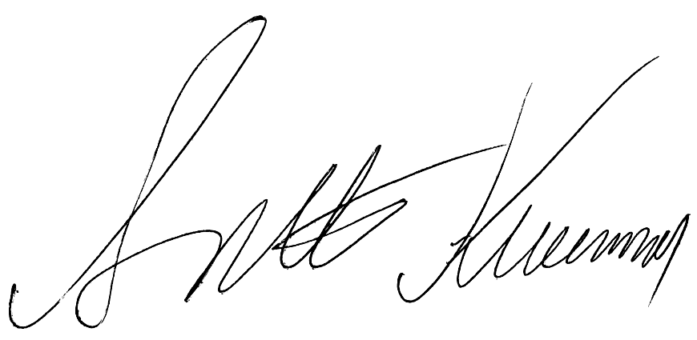

Best regards



藤田正興 アンティ・クンナス

会頭 専務理事

Timo Varhama

President